Christian Amsler, Regierungspräsident
Vorsteher Erziehungsdepartement, Erziehungsdepartement, Herrenacker 3, CH-8200 Schaffhausen
Tel +41 52 632 71 95, Fax +41 52 632 76 00, e-Mail christian.amsler@ktsh.ch

Grusswort SCNAT Tag der Naturwissenschaften durch RP Christian Amsler

Freitag, 4. Mai 2018, 17:30 Uhr, Aula Kantonsschule Schaffhausen
(Es gilt das gesprochene Wort)

Geschätzte ………………………….
Geschätzter Herr Co-Präsident vo dä NGSH, lieber Iwan
Liebi aa dä Phänome vo dä Natur interessierti Gäscht vom Tag „Natur und Wüsseschaft zum Aalange, besser als Chilbi!“

Zu Tuusige schwärmed i däne warme Täge d‘ Wildbiene diiheim i minere Wildbienealaag. Fasziniert nimm ich mir e paar Minute und schtand schtuunend devor: Insekte i allne Grössene, i allne Forme und Farbe, flüüged treffsicher under tuusige vo Löcher genau dä richtig Iigang aa. Jedesmol bin ich total fasziniert über d’Fluugkünscht, wo jedem modernschte Helikopter locker Paroli büüte chönd. Da Wunderwerk vo dä Natur Wildbiene chuunt grad au i Ziite vo dä manigfaltiige Bedrohig vo dä Honigbiene e bsunderi Bedüütig zue.

Faszinierend. Vo dä Natur cha de Mänsch ganz viil lärne und sich für eigeni technische Erungeschafte z’nutze mache. Trotz dä viile Forschigsergebnis und Erkenntnis über d’Wält bliibt zum Glück immer au ä Quantum Unergründlichs, Undefinierbars und Geheimnisvolls. Es isch es Grundgfüehl, wo a de Wiege vo dä wahre Wüsseschaft und Kunscht schtooht. Wer es Gheimnisvolli nid zuelooht und sich nümme wundered, dä isch erlosche und nümme würklich am Läbe!

Es Verschtändnis für Technik, Naturphänomen, Zämehäng i üsere faszinierende Welt fördere will dä hütig und morgig Naturtag zum Aalange, wo besser als e Chilbi isch.
Landuf, landab undernähmed mir alli grossi Aaschtrengige zum d’MINT Diszipline z’fördere. Sie alli wüssed, dass ich mit MINT nid e Pfefferminzbonbon meine, sondern Mathematik, Informatik, Naturwüsseschafte und Technik.

D’Naturwüsseschafte händ erkannt, dass sie aktiv zu dä Mänsche go mönd. Nu im schtille Chämmerli z‘forsche und nid drüber briichte bringt gar nüt. Guet so!
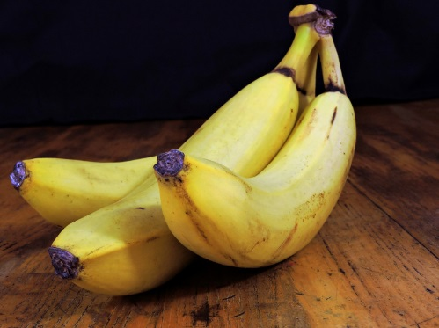
Worum isch d‘ Banane eigentlich chrumm?

Chind schtelled bekanntlich gern Frooge. Dann und wann cha da üs ach so gschiide und allwüssende Müettere und Vättere ghörig uf dä Keks goo. Debii sind Frooge öppis vom Wichtigschte. Sie erschlüssed üs neui Welte und Unbekannts. Mir wänd jo grad im Demokratieland Schwiiz mündigi jungi Mänsche, wo aktiv am Läbe i dä globalisierte und schnällläbige Gsellschaft mit dä tuusig Möglichkeite teilnäh chönd.

Jo, d‘ Wunder vo dä Welt. Es gehört zu de edelschte Ufgoobe vo üs Eltere und Grosseltere und Pädagoginne und Lehrer, dass mir de Chind ä Fenschter zur Welt öffned. Jeni magischi Moment, wo mir merked, dass sich d‘ Chind um die Welt, in dere sie läbed, kümmered.

Interesse zeige, de Sache uf de Grund gooh welle!

- Wie entschtooh en Regenboge?
- Worum isch d‘ Banane chrumm?
- Worum schrumpled d‘ Finger im Wasser?
- Worum brennt d‘ Brennnessle uf de Huut?
- Worum funkled d‘ Schtärne?
- Warum weint me bim Bööleschniide?
- Wie chunnt es Bild in Fernseh inne?
- Woher chömmed d‘ Löcher im Chäs?

Wenn Chind so Frooge schtelled, cha me jo schtolz sii uf de eigeni Nochwuuchs! Die Chinderfrooge i aller Öffentlichkeit chönd aber au anders luute:

- Isch de Mann do enne schwanger?
- Wenn d‘ Erde doch rund isch, falled dänn d‘ Auto uf de andere Siite nid abe?
- Würd dänn nid min Gaggi grüen, wenn ich dä Brokkoli isse?
- Wa macht eigentlich de Wind, wenn er nid weht?
Mir gfalled die Frooge ehrlich gseit genau gliich, sogar fascht no e chlii besser!

Dä folgendi Schüelerschpruuch gilt natürlich explizit nid für d’Schaffhuuser Schuele!

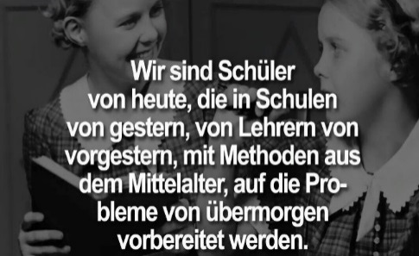
„Wir sind Schüler von heute, die in Schulen von gestern, von Lehrern von vorgestern, mit Methoden aus dem Mittelalter, auf die Probleme von übermogen vorbereitet werden!“

Tja, wa für e Schuel für d’Wält vo morn?

Im LEHRPLAN 21 chaa me unter em Stichwort Natur und Technik nooläse:

„In der Perspektive Natur und Technik erschliessen sich die Schülerinnen und Schüler die belebte und unbelebte Natur mit ihren Funktionsweisen und Gesetzmässigkeiten. Sie bauen dabei sowohl physikalische, chemische und biologische als auch allgemein naturwissenschaftlich-technische Kompetenzen auf. Durch den naturwissenschaftlichen Unterricht sollen Phänomene aus Alltag und Technik besser verstanden und eigene Erfahrungen mit der Umwelt erklärt werden können. In der Auseinandersetzung mit Phänomenen und technischen Objekten erlernen die Kinder und Jugendlichen zudem typische Handlungsweisen: Sie beobachten, beschreiben, fragen, vermuten, messen, untersuchen, experimentieren, konstruieren und ziehen Schlüsse. Dabei sind sowohl die direkte Begegnung und die Erklärung der Phänomene als auch die Nutzung naturwissenschaftlicher Erkenntnisse für technische Anwendungen von Bedeutung. Diese Verknüpfung von Naturwissenschaften und Technik bildet die Grundlage für ein ausbaufähiges Technikverständnis.“

Sie gsähnd, genau da, wammer eigentlich wänd!
D’Jugend und d’Chind schtööhn im Fokus vo üserne Bemüehige.
Da wott de Tag vo de Naturwüssenschafte! Aarege, Frooge provoziere, Antworte liefere, d‘ Wunder vo dä Welt ufzeige und au Mensche zsämmebringe.
Genau drum han ich so Freud am hütige Tag und wett sicher im Name vo üs allne ganz härzlich danke für die grosse Vorbereitigsaarbete und die tolle Idee mit däre unglaubliche Viilfalt vo dä Angebot und Workshops.

Wenns i däne zwei Tage glingt, möglichscht viil Schuelklasse, Eltere mit Chind, Grosseltere, Familie do id’Kanti uezbringe und d’Auge vo dä Chind und au vo üs Erwachsene zum Lüüchte chömed, dänn isch scho sehr viil gunne!

Apropos, händ Sie‘s gwüsst? Worum isch d‘ Banane chrumm?

„Die Banane wächst aus einer Pflanze seitlich heraus. Dadurch kann sie nicht gleichmässig von der Sonne bestrahlt werden. Manche Stellen der Banane bekommen so mehr und manche weniger Sonnenlicht ab. Das führt dazu, dass die Banane sich nach oben streckt, um die Lichtverhältnisse auszugleichen. Dadurch bekommt sie ihre Krümmung.“

Eigentlich logisch, oder?

